Téma: Období normalizace – učebnice strana 56 - 57
Přečti si text v učebnici ze strany 56 – 57 a odpověz na otázky:
- Co se vše po roce 1968 zakazovalo?

- Uveď alespoň jednoho umělce, kterému byla znemožněna činnost na veřejnosti:

- Jak nazýváme období po roce 1968?

- Kdo byl v období normalizace hlavní osobou a proč?

- Co se dělo těm, kteří nesouhlasili s okupací státu?

- Mohlo se cestovat do zahraničí? Případně za jakých podmínek?

- Z jakého důvodu si komunistický režim nepřál cestování?

Opakování:
Z jakého důvodu obětovali Jan Palach a Jan Zajíc svoje životy?
- proto, aby byli slavní
- aby vyburcovali národ k demonstracím proti režimu
- obětovali se ve válce

Spoj čarou jména s obrázky:

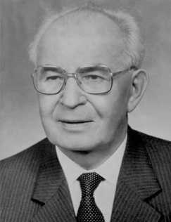
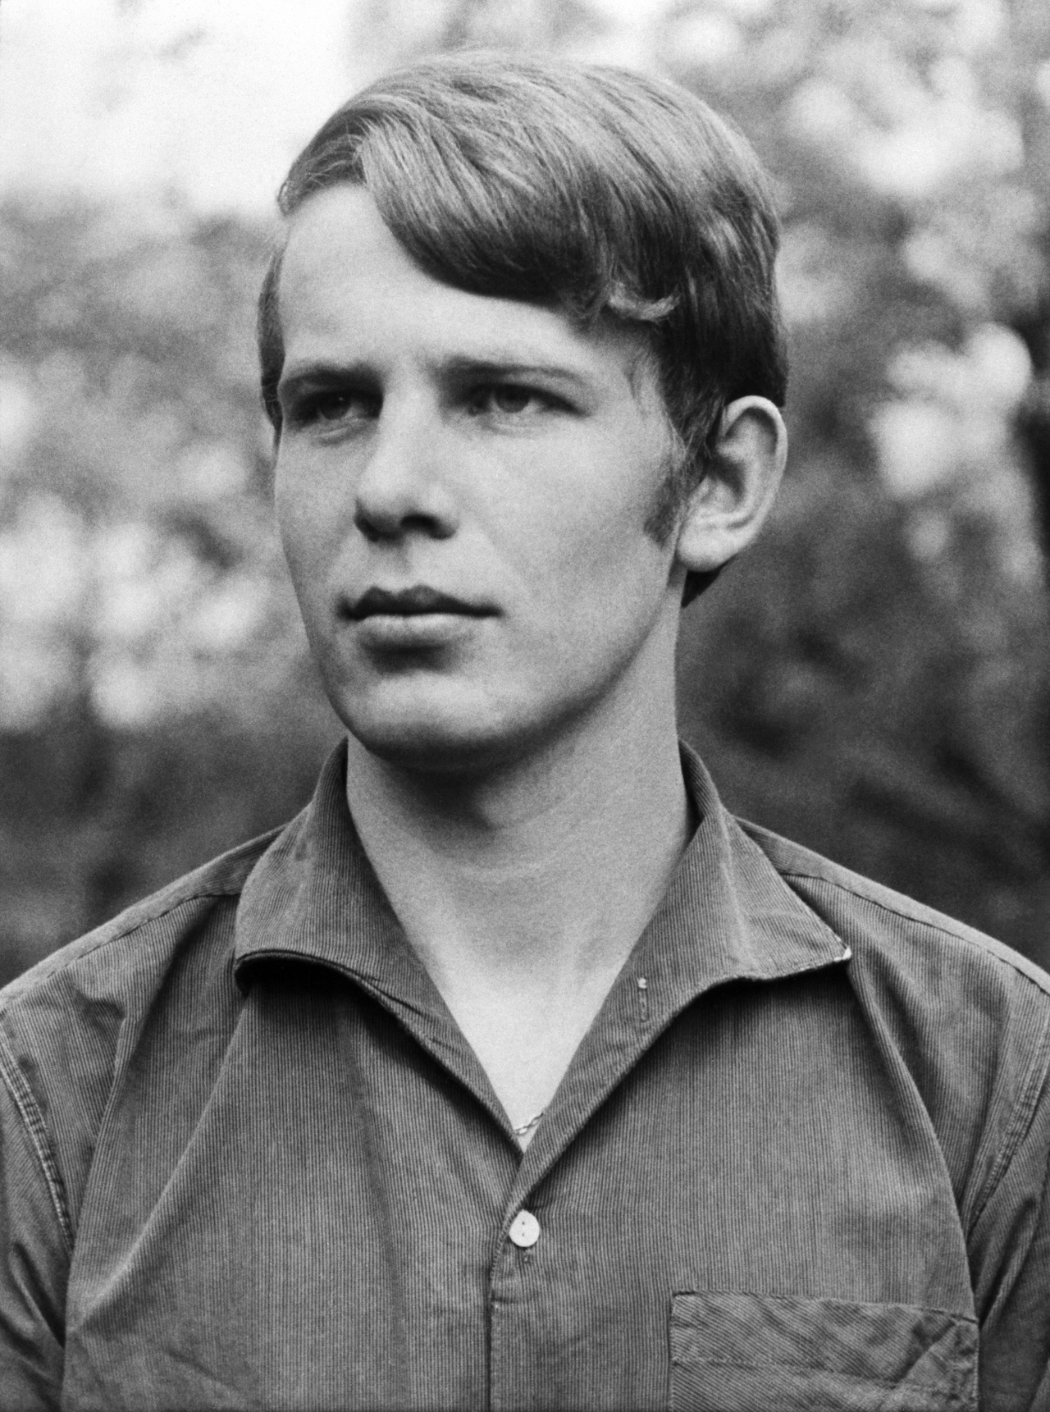
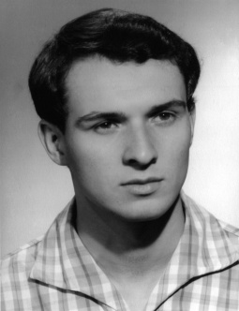

Gustáv Husák Jan Palach Jan Zajíc

Téma: Opakování – učebnice strana 58 (i 56 a 57)
Přečti si text v učebnici ze strany 58 a odpověz na otázky (pokud nevíš, použij zápisky ze sešitu)

- Jaká vláda převládala na jaře roku 1968? Zakroužkuj

- demokracie b) totalismus c) anarchismus

- Co se významného stalo 21. srpna 1968?

- Kdo v tomto období obětoval své životy a z jakého důvodu?

- Co pro lidstvo znamenala normalizace?

- Spoj čarou pojmy s letopočty, které k sobě patří (pokud nevíš, použij zápisky ze sešitu a učebnici)

1914 – 1918 sovětská okupace
1918 Mnichovská zrada
1929 – 1933 konec 2. světové války
1933 vznik republiky
1938 období 2. světové války
1939 hospodářská krize
1939 – 1945 nástup fašizmu
1945 období 1. světové války
1948 únorový převrat
1968 život za okupace

